GRUPA PSZCZÓŁKI

TEMAT: „WIOSENNE PRZEBUDZENIE – OZNAKI WIOSNY”
1. Poszukajcie razem z dzieckiem obrazków w książeczkach, fotografii, starych kalendarzy, przedstawiające wczesnowiosenny krajobraz. Porozmawiajcie z dzieckiem jakie są charakterystyczne cechy wiosny, jakie są oznaki wiosny w przyrodzie i czy znają pierwsze wiosenne kwiaty.
2. Gra „ Wędrująca fasolka” – razem z całą rodziną możecie pobawić się w wędrującą fasolkę, jeśli jest was w domu więcej np. są z wami babcia i dziadek zaproście ich też do zabawy; zabawa polega na tym, iż przekazujemy sobie ziarenko fasoli z ręki do ręki podczas waszej ulubionej muzyki, możecie też włączyć muzykę, gdzie na przemian jest wolna muzyka i szybka.
3. Wspólne zabawy przy piosence : „ Wiosna, wiosenka” https://www.youtube.com/watch?v=YzMADXJp_Tk

Wiosna wiosenka
w mym sercu piosenka
Przychodzi po zimie
ożywia świat.
Świeżym powiewem
słońca iskrzeniem.
Obudź się ziemio - pora już wstać.
Ref.
Wiosna wiosna tak piękna, radosna
Słoneczna, pachnąca
Przyrodą kwitnąca
Wiosna wiosna tak piękna radosna.
To takie proste,
śpiewaj i tańcz
II. Gdy deszczyk zaskoczy
Otwórz swe oczy
tęczą na niebie
Namaluj szlak
Ptaki wracają, głośno śpiewają,.
Obudź się ziemio - pora już wstać.

Ref. x2
Raz dwa trzy
Zielono mi
Cztery pięć sześć
Tak pięknie tu jest
siedem i osiem
Raduj się widokiem
Wiosna wreszcie zagościła,
to radosna dla nas chwila.

Ref.
Zakończenie
Wiosna wiosna tak piękna radosna
Słoneczna, pachnąca
Przyrodą kwitnąca.
Wiosna, wiosna tak piękna radosna.
To takie proste,
śpiewaj i tańcz
Mamy już wiosną.

4. Zadanie . Rodzic czyta dziecku wiersz Iwony Róży Salach pt. „ Znak wiosny”
Wielkie zmiany dziś w ogrodzie,
Nie zobaczysz ich na co dzień,
Czy słyszycie dzieci,
Woda z dachu ciurkiem leci,
Kapu, kap, chlapu, chlap,
To na pewno wiosny znak.
Młoda trawa już urosła,
I w ogrodzie się zieleni,
Taka tylko rośnie wiosną,
Odcieniami aż się mieni,
Tam pod płotem jeszcze śnieg,
A w nim co to? Kwiatek?
To przebiśnieg, a więc wiosna.
Wiosna rządzi światem.
Na stodole w wielkim kole
Stoi biały bociek,
A skowronek tuz nad boćkiem,
Śpiewa słodko w locie.
A więc, skoro takie zmiany
Zachodzą na świecie,
To na pewno przyszła wiosna, wiosna przyszła przecież.
Rodzic pyta dziecko : Jakie znaki wiosny, były wymienione w wierszu?

5. Zabawa ruchowa „ Znaki wiosny” – jeśli nie posiadacie bębenka w domu możecie wykorzystać dwie pokrywki lub inne przedmioty domowego użytku.
Przebieg zabawy: potrzebne będą obrazki przedstawiające kropelki wody, trawa, bocian, przebiśnieg , możecie te rysunki wykonać z dzieckiem, zabawa polega na tym, np. podczas grania na instrumencie lub innym przedmiocie dziecko spaceruje po pomieszczeniu, gdy jest przerwa w muzyce, rodzic pokazuje mu dowolny rysunek a dziecko wtedy naśladuje np. bocian: spaceruje i wysoko unosi kolana, krople wody – stuka paluszkami o podłogę, przebiśnieg – pokazuje dziecko jak przebiśnieg rośnie powoli, podnosząc rączki do góry.
6. Zabawa na świeżym powietrzu. Jeśli macie podwórko, poproście dziecko by poszukało oznak wiosny np. pączki na drzewach, może też posłuchać śpiewu ptaków.
7. Kącik przyrody w domku. Potrzebne będą: słoik, gaza, ziarno fasoli, gumka recepturka, Zapewne każdy z nas kiedyś w szkole wykonywał to doświadczenie, które pozwoli dziecku samodzielnie wykonać i obserwować jak rośnie fasola. Do słoika wlewamy wodę, gazę nakładamy na słoik, mocujemy gumką recepturką, na gazę kładziemy ziarna fasoli najlepiej 3 sztuki, słoik kładziemy na talerzyku i prowadzimy z dzieckiem obserwacje, możecie tez razem z dzieckiem prowadzić kalendarzyk wzrostu roślinki np.

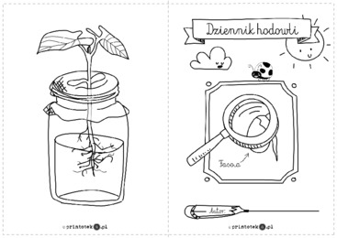
Możecie pomóc dziecku założyć książeczkę na poszczególne dni np. po wsadzeniu przez dziecko fasolki codziennie obserwujecie co dzieje się z nasionkiem, jeśli dziecko zauważy np. że nasionko pękło, dziecko rysuje np. w słoiczku że nasionko pękło i wypuściło malutkie korzonki, i tak przez kolejne dni obserwujecie i rysujecie, aż powstanie książeczka, po powrocie do przedszkola zobaczymy co nasze przedszkolaki wyhodowały.

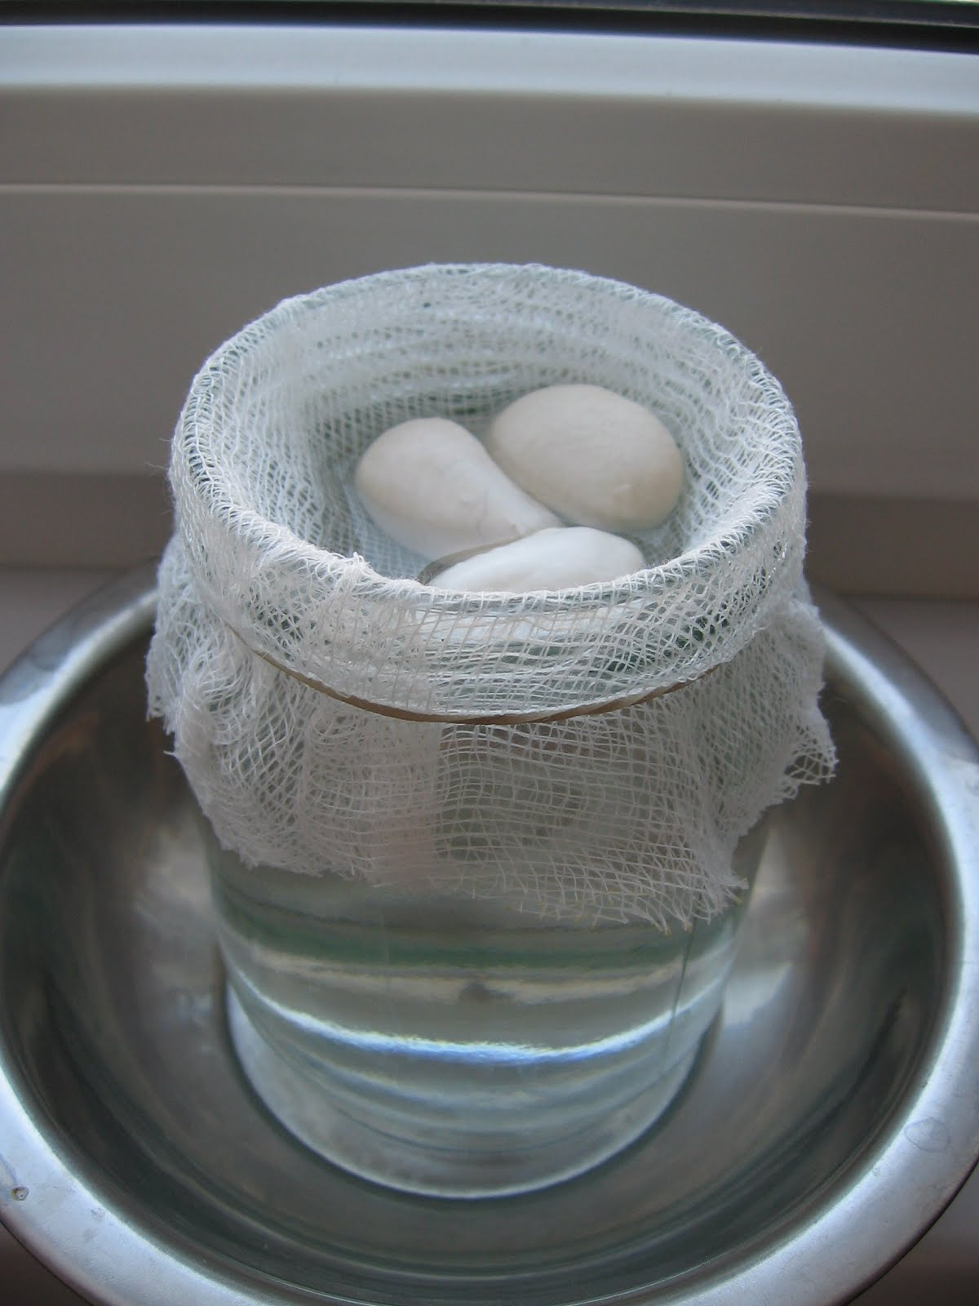

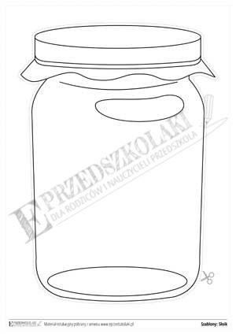

Pozdrawiam
Anna Kata

